Радионица

Тема радионице:
„Лијепа ријеч и гвоздена врата отвара“

Аутор радионице:
Дијана Болтић, професор биологије
ЈУ ОШ „Бранко Ћопић“ Приједор

Циљеви радионице:
- Развијање код ученика свијести о утицају „лијепих“ и „ружних“ ријечи на емоционална стања и развој личности у контексту социјалних релација са вршњацима
- Подстицање критичног мишљења ученика о важности квалитетних и прихватљивих начина комуникације
- Унапређивање позитивне социјално-психолошке климе у одјељењу
- Подстицање међусобног разумијевања емоција и емпатичности у одјељењу

Учесници радионице:
ученици шестог разреда

Вријеме потребно за извођење радионице:
2 школска часа

Исходи радионице:
Након радионице ученици ће моћи:
- дефинисати „лијепе“ и „ружне“ ријечи у вршњачкој комуникацији
- препознати ријечи које указују на вербално насиље
- разликовати облике вербалног насиља које изазивају увредљиве ријечи
- критички промишљати/анализирати везу између пријатних емоција и „лијепих“ ријечи, те непријатних емоција и „ружних“ ријечи

Материјал потребан за рад:
- хамер папир
- листићи у зеленој и црвеној боји
- радни лист „Лијепе и ружне ријечи“
- селотејп
- маркер
- листићи са „ружним“/увредљивим ријечима
- радни лист „Опиши ријеч“ и „Немој ме звати“
Садржај радионице:

Активност 1: Лијепе и ружне ријечи (30 минута)
Наставник представља тему и циљ радионице. Са ученицима разговара на тему вербалног насиља.
Ученици на радни лист записују ријечи за које сматрају да су „лијепе“ и ријечи за које сматрају да су „ружне“. „Лијепе“ ријечи које се понављају више пута наставник записује на картице зелене боје, а „ружне“ на картице црвене боје. Затим, картице лијепи на хамер папир.

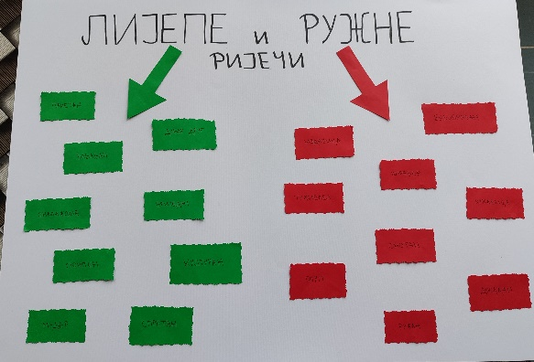
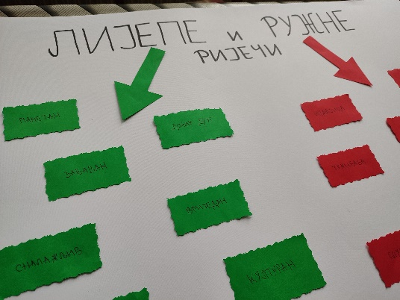

Активност 2: Мој друг из клупе (15 минута)
Ученици имају задатак да свом другу из клупе кажу једну „лијепу“ ријеч. Наставник подстиче ученике да уоче везу између „лијепих“ ријечи и пријатних емоција.

Активност 3: Опиши ријеч (15 минута)
Сваки ученик извуче један листић на којем је записана једна „ружна“/увредљива ријеч. Наставник изабере 5 ријечи (нпр.штребер, издајица). Број листића одговара броју ученика. На тај начин ученици се насумично подијеле у 5 група. Свака група добија радни лист на који треба да опишу задану ријеч. Након дискусије унутар групе, представник сваке групе излаже опис.

Активност 4: „Немој ме звати“ (15 минута)
Ученици на радни лист записују како би се осјећали да их неко назива заданом ријечи (нпр. штребер). Представник сваке групе прочита записано и објасни зашто су записали та осјећања.
Активност 5: Шта смо научили? (15 минута)
Наставник разговара са ученицима о важности прихватљивих начина комуникације. Ученици дају повратну информацију, оцјењују радионицу и наводе како су се осјећали током радионице.

Препоруке за извођење радионице:
- Наставници у складу са спознајом интерперсоналних односа у одјељењу могу циљано да изаберу „ружне“ ријечи које ће написати на листиће.
- Ученици су радионицу оцијенили као врло занимљиву. Посебно им се свидјела активност 3, коју оцјењују и најзахтјевнијом.
- Саморефлексија наставника: Све активности реализоване су како су и планиране. Ученици су били заинтересовани и активни за вријеме трајања радионице. Радом у групи показали су тимски рад. Исходи су остварени.

